Manual visual de prueba integral
Presupuesto → compra → factura → almacén → pólizas | Validaciones para usuarios inexpertos | 10 de agosto de 2026

Resultado ejecutivo
Se limpió el flujo transaccional conservando catálogos, usuarios y bienes patrimoniales. Se repitió la captura presupuestal y se probaron errores de usuario. Los rechazos de mutaciones HTTP quedan en SIS.SystemLog con usuario, ruta, estado, duración y TraceId, sin almacenar contraseñas, tokens ni cuerpos de petición.
- Corregido: un anteproyecto ya no puede guardarse con total cero ni con meses negativos, ni por pantalla ni por API.
- Corregido: los importes mensuales recalculan el total en tiempo real.
- Corregido: el selector de anteproyecto usa una altura estable; evitaba una rejilla visualmente vacía.
- Añadido: una recepción parcial genera notificación interna al creador de la orden con recibido y pendiente.
- Detectado durante la repetición: la autorización presupuestal del servidor actual rechaza el alta porque el procedimiento desplegado intenta insertar FKIdEmpresa_SIS nulo. El intento quedó en bitácora; no se insertó un registro inconsistente.

1. Preparación y limpieza segura
Ejecutar Scripts/20260810_LimpiarFlujoPruebaIntegral.sql únicamente después de confirmar respaldo. El script valida el nombre de la base, usa transacción y elimina sólo tablas transaccionales del flujo; conserva catálogos maestros.

2. Validaciones iniciales
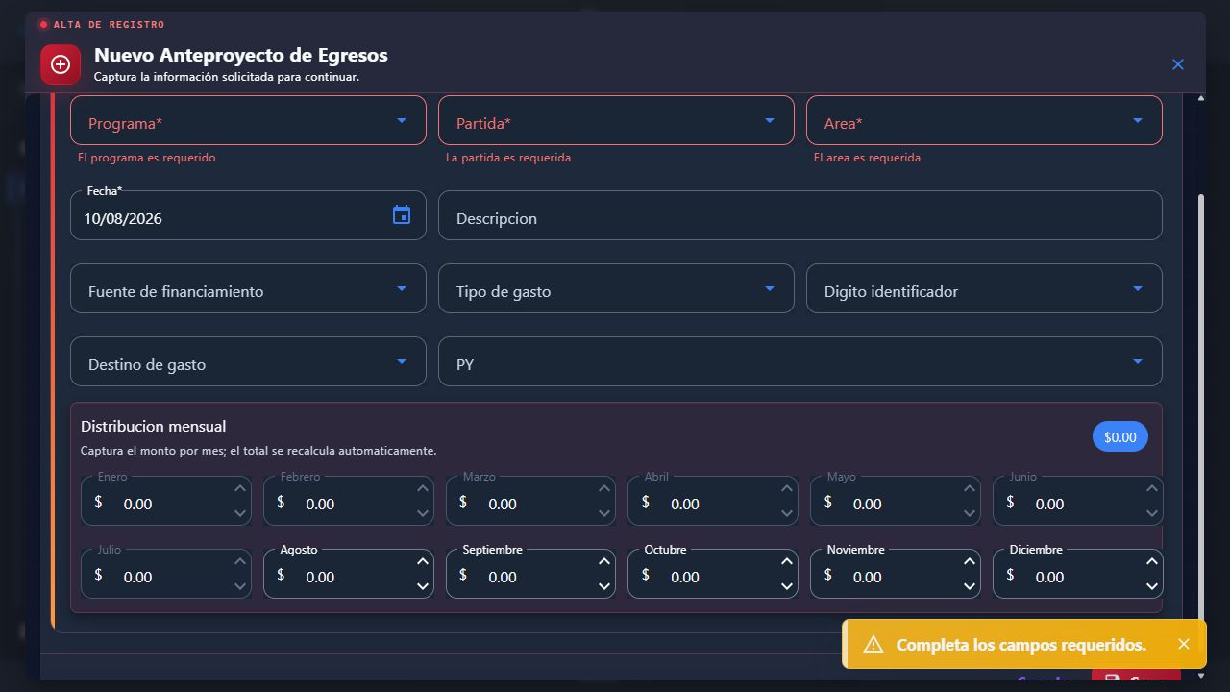
Campos obligatorios: el sistema indica qué debe completar el usuario.
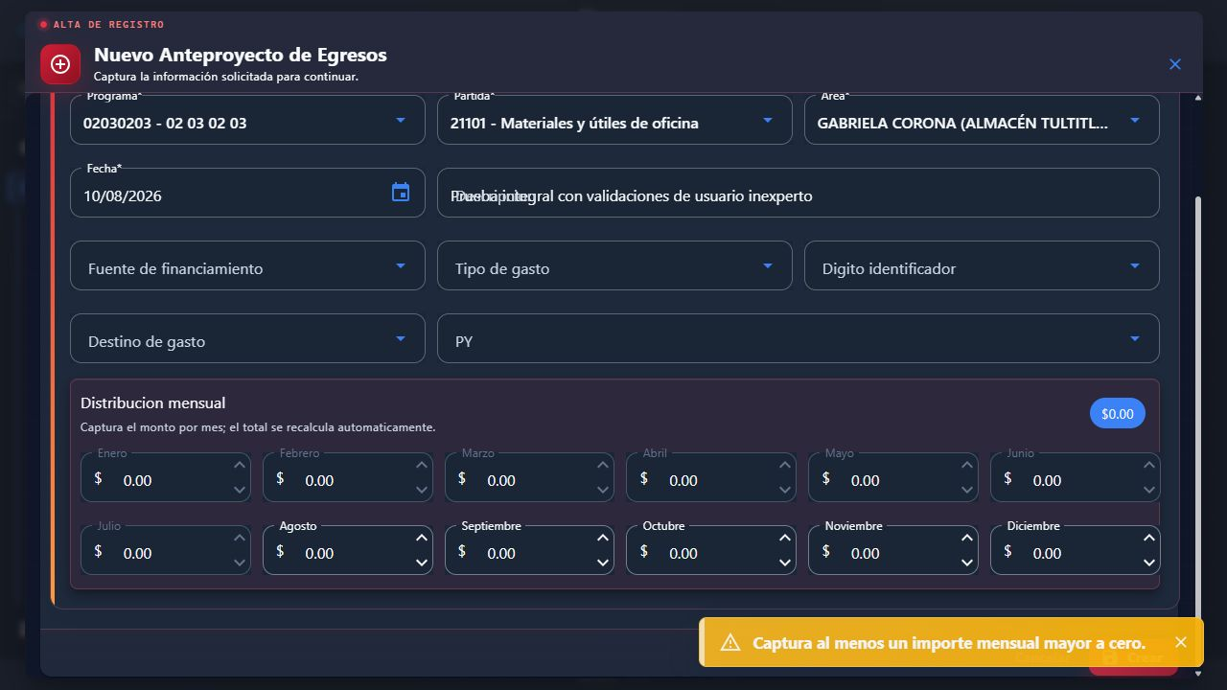
Total $0.00 bloqueado con instrucción concreta.
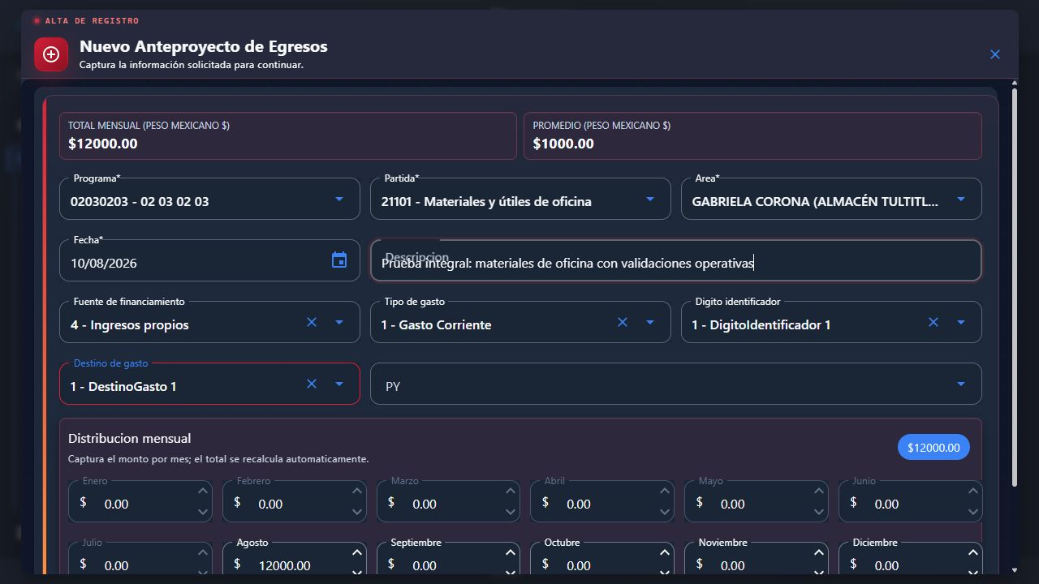
Captura válida: $12,000 en agosto y clasificación presupuestal completa.

3. Camino operativo completo
Las siguientes evidencias visuales corresponden al recorrido funcional completo ejecutado en el mismo entorno antes de la limpieza. Sirven como guía de operación; la repetición actual se detuvo de forma segura en autorización por el defecto de base descrito en la sección 7.
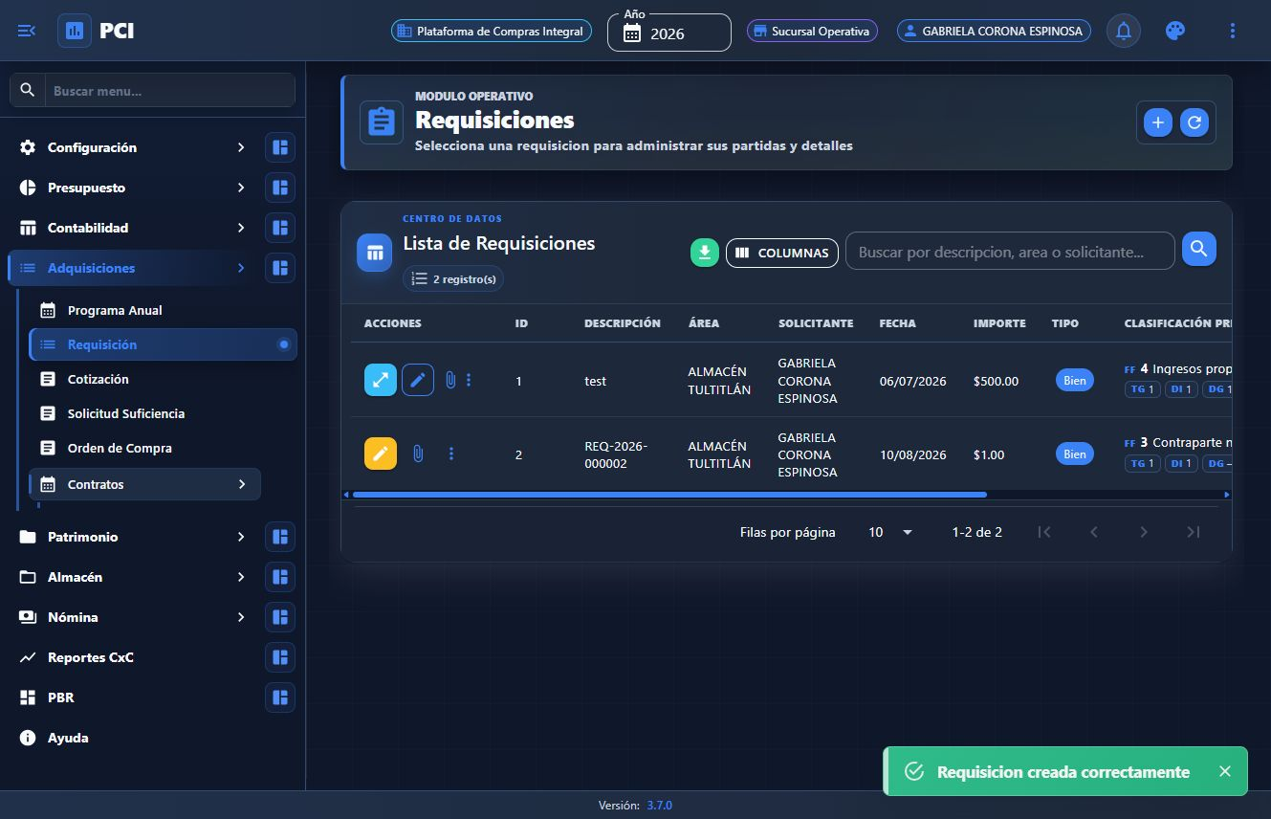
1. Crear requisición.
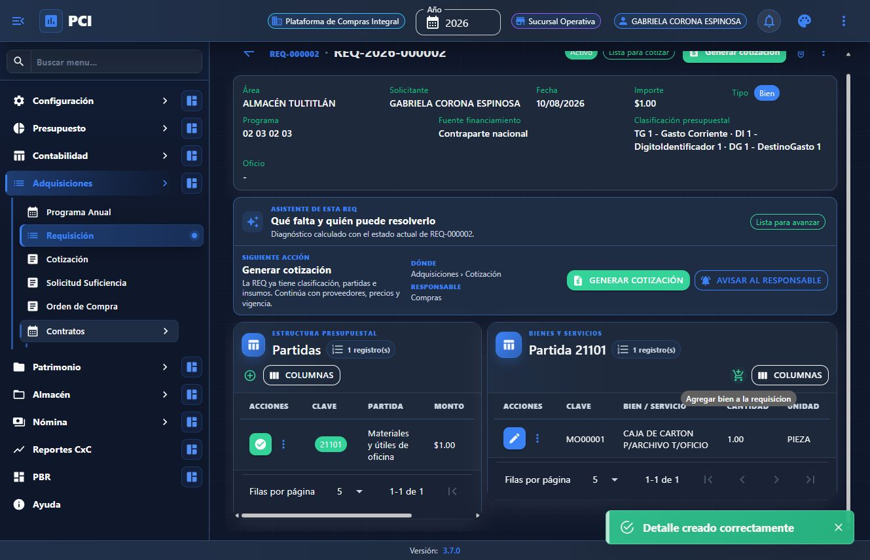
2. Completar partidas y bienes; la suma debe coincidir con el importe.
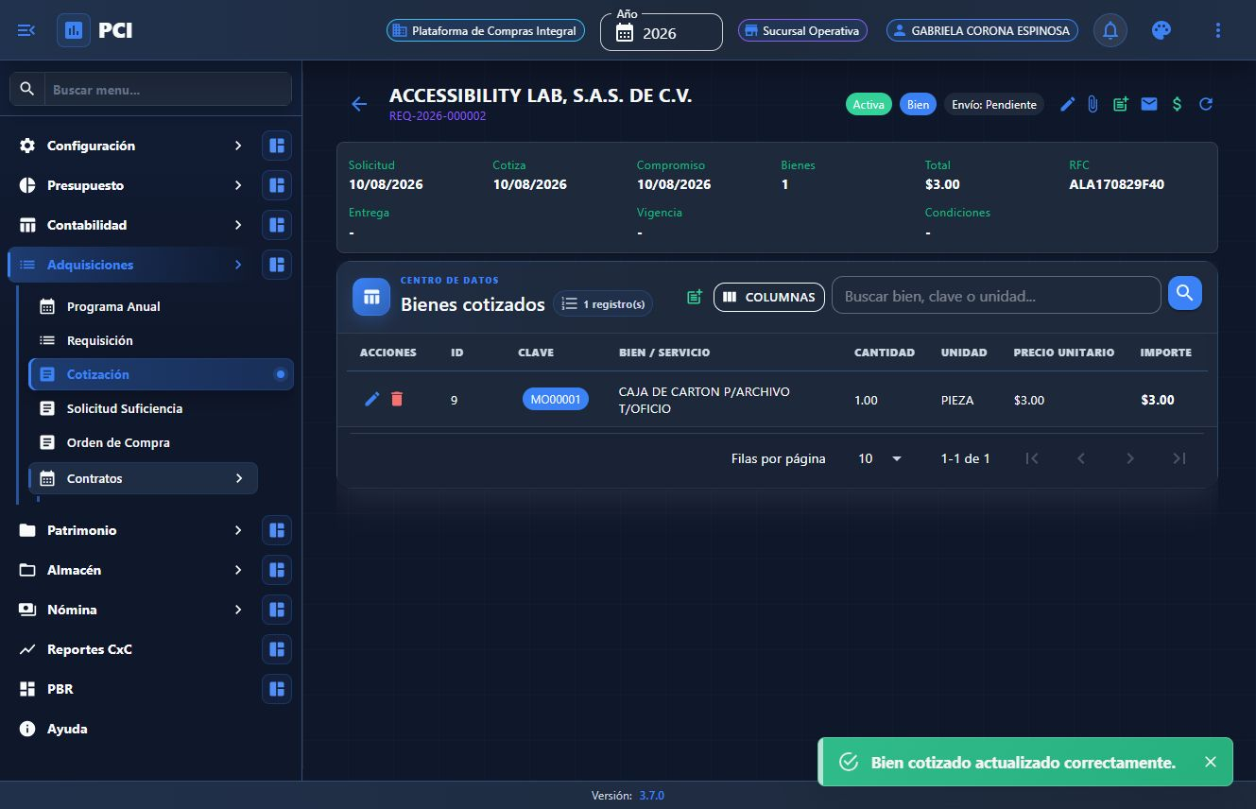
3. Registrar y comparar cotizaciones de proveedores.
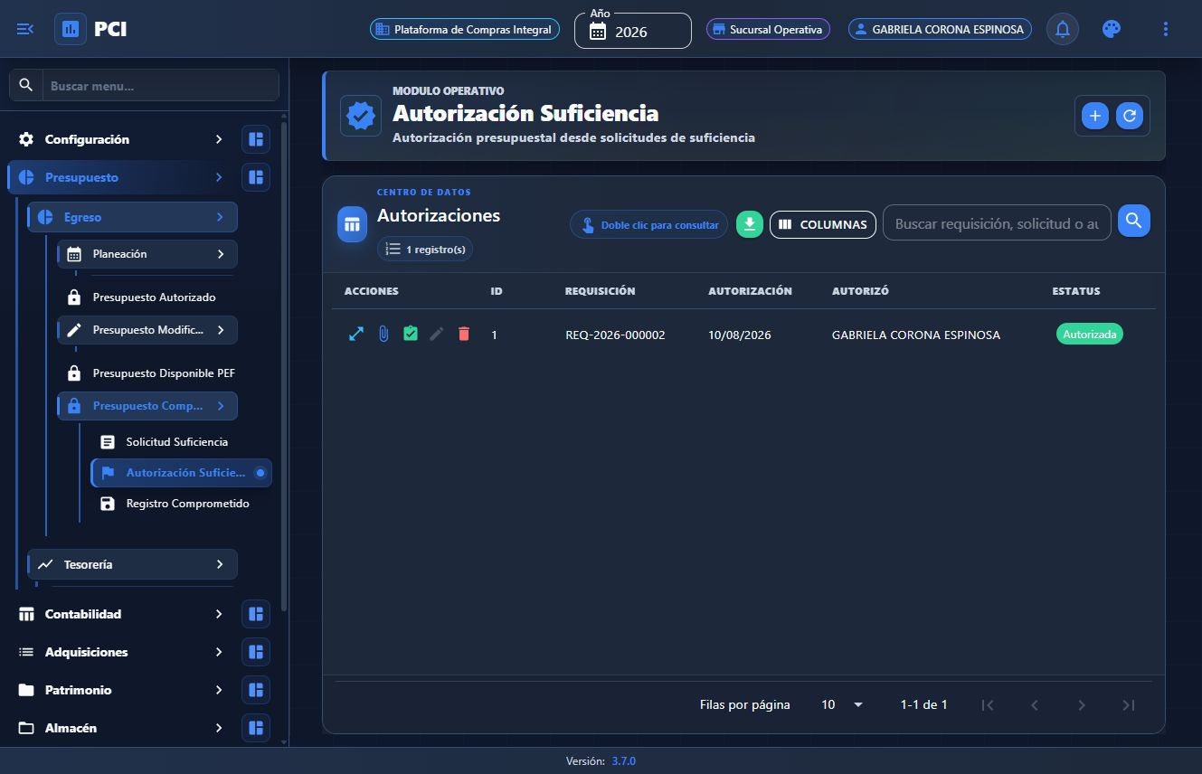
4. Solicitar y autorizar suficiencia presupuestal.
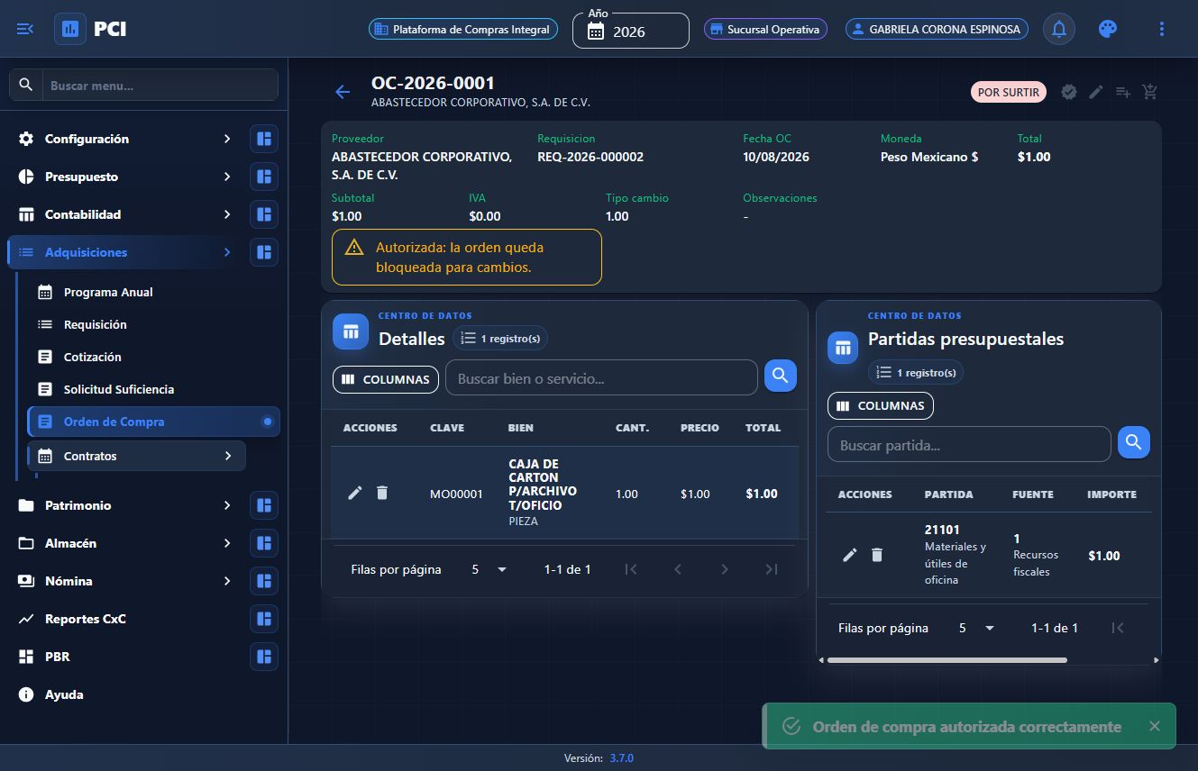
5. Autorizar la orden de compra.
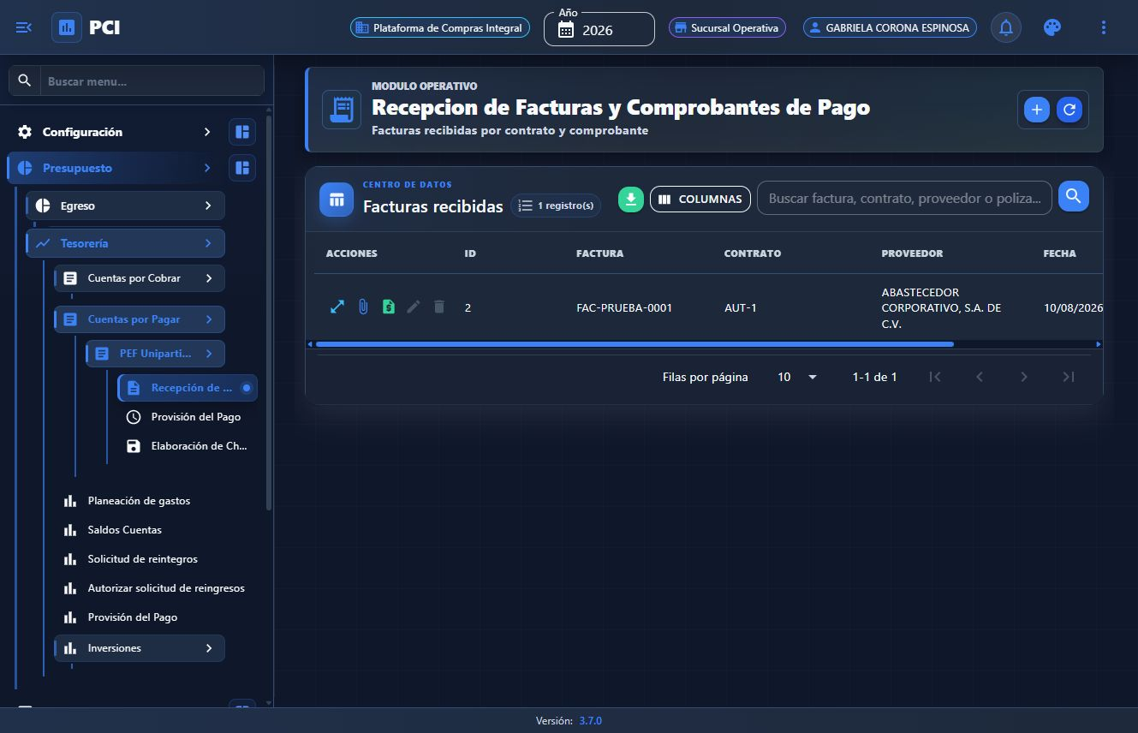
6. Registrar factura y devengado.
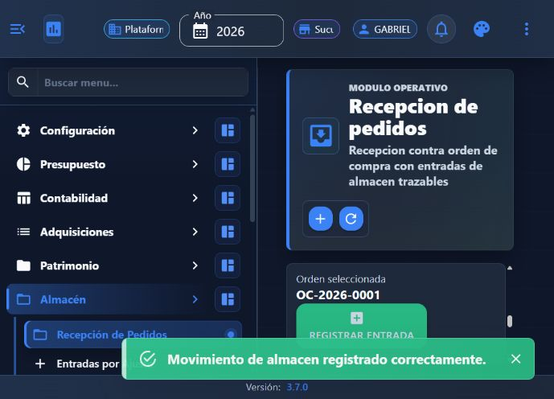
7. Recibir en almacén.
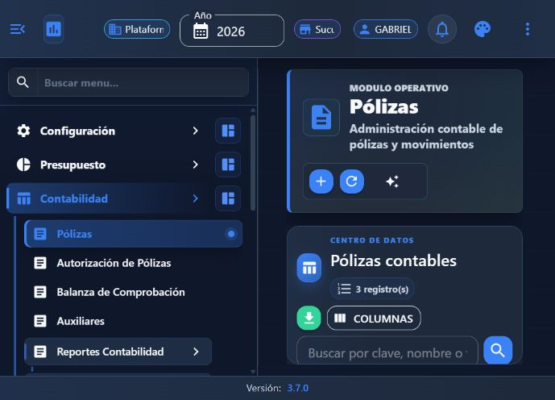
8. Confirmar pólizas de autorizado, comprometido y devengado.

4. Matriz de errores que debe enfrentar el sistema
Caso | Respuesta esperada | Persistencia | Aviso
Fecha final anterior a inicial | Bloquear y explicar el orden correcto | Bitácora WARN del rechazo | Snackbar; sin correo
Importe cero o negativo | Bloquear antes de guardar | Bitácora si llega a API | Snackbar
Importe superior al saldo | Bloquear y mostrar saldo disponible | Bitácora WARN | Notificación a Presupuesto si requiere ampliación
Factura con fecha previa al contrato | Bloquear | Bitácora WARN | Mensaje en formulario
Factura cuyo detalle no suma el total | Bloquear y mostrar diferencia | Bitácora WARN | Mensaje en formulario
Entrega mayor al pendiente | Bloquear OVER_RECEIPT | Bitácora WARN | Mensaje a Almacén
Entrega parcial | Aceptar; conservar saldo pendiente | Movimiento + auditoría normal | Notificación interna al comprador
Entrega completa | Aceptar y cerrar pendiente | Movimiento de almacén | Notificación opcional de cumplimiento

5. Política recomendada de mensajes y correo
- No enviar correo por errores de captura corregibles; usar mensaje inmediato y bitácora.
- Enviar notificación interna por recepción parcial, exceso rechazado, suficiencia detenida y factura incompleta.
- Usar correo sólo para pendientes que requieren a otra área o exceden un SLA; incluir liga al expediente, responsable y acción esperada.
- Nunca enviar contraseñas, tokens, cuerpos completos ni datos fiscales sensibles en la bitácora o correo.
- No aceptar entregas de más automáticamente: bloquear, levantar incidencia y exigir ampliación/modificación de orden o devolución documentada.

6. Qué hacer ante entregas incompletas o excedentes
Entrega incompleta: registrar únicamente lo físicamente recibido, mantener la orden con saldo pendiente y notificar al comprador. La factura debe devengarse sólo por lo aceptado conforme a la política institucional. Entrega excedente: no aumentar existencias; separar físicamente el excedente y decidir devolución o modificación formal de la orden antes de registrar.

7. Hallazgo bloqueante de la repetición
La API POST /api/EgresoAutorizado/autorizar-proyectado/1 devolvió HTTP 400: el procedimiento desplegado intentó insertar NULL en PRES.EgresoAutorizado.FKIdEmpresa_SIS. La bitácora registró usuario, ruta y TraceId. La transacción evitó presupuesto autorizado y póliza huérfanos. Antes de continuar con datos nuevos debe corregirse y desplegarse el procedimiento, repetir la autorización y verificar que se generen EgresoAutorizado y la póliza balanceada en una sola transacción.

8. Lista de verificación final
- Anteproyecto total > 0 y clasificación completa.
- Presupuesto autorizado y póliza balanceada.
- Requisición dentro del saldo; partidas = importe.
- Cotizaciones con fechas coherentes y proveedor activo.
- Suficiencia autorizada antes de la orden.
- Orden autorizada; contrato cuando aplique.
- Factura: fecha válida y detalles = total.
- Recepción: nunca mayor al pendiente; parcial notificada.
- Pólizas de autorizado, comprometido y devengado visibles y balanceadas.
- SIS.SystemLog contiene rechazos sin datos sensibles.

